NAŠI PALIČNJAKI
TUDI PALIČNJAKI IMAJO ŠOLO OD DOMA. V NAŠI VEŽI JIM JE LEPO.
UŽIVAJO NA SONČKU IN SE SLADKAJO Z MLADIMI POGANJKI ROBIDE.

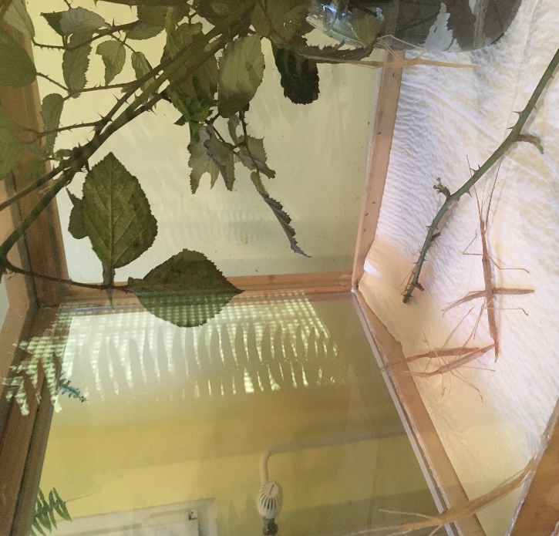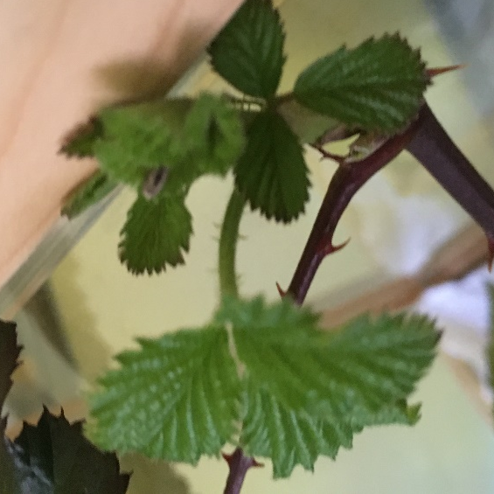

TAKOLE PA JE ŽE ZRASEL NAŠ NAJMANJŠI PALIČNJAK. KO SMO BILI ŠE V ŠOLI, JE BIL KOT DROBCENA BUCIKA.
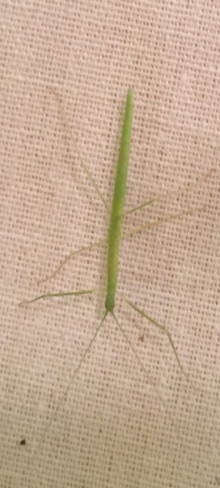
TUDI TAVELIKI RASTEJO.
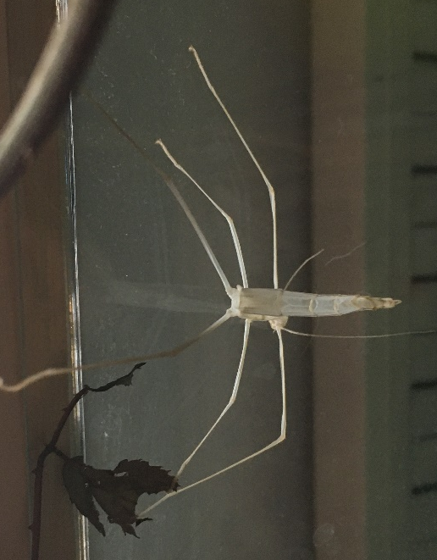
EDEN JE KOŽO, KI MU JE POSTALA PREMAJHNA, OBESIL NA VEJICO.

ŽIVAHNI PA NISO. TUDI ONI POGREŠAJO ŠOLO, NAJBOLJ PA VAS.

BODITE LEPO IN OSTANITE ZDRAVI
HELENA

Hrastnik, 7. 3. 2020

